УТВЕРЖДЕНА

постановлением Администрации

городского округа

"Город Архангельск"

от 9 апреля 2025 г. № 578

**Схема границ публичного сервитута**

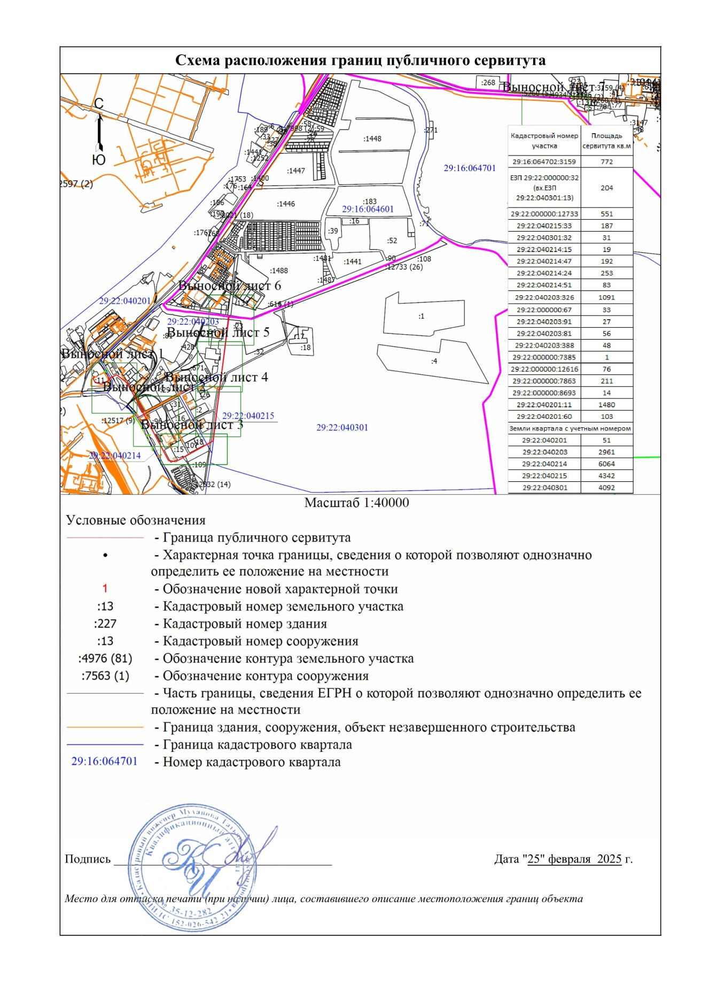

|  |  |
| --- | --- |
| \\cfs2\DMI-Zeml\Публичный СЕРВИТУТ\2025\62 11.03.2025 № 19-48_2204 Россети\Схема\Описание местоположения границ-изображения-1.jpg | \\cfs2\DMI-Zeml\Публичный СЕРВИТУТ\2025\62 11.03.2025 № 19-48_2204 Россети\Схема\Описание местоположения границ-изображения-2.jpg |
| \\cfs2\DMI-Zeml\Публичный СЕРВИТУТ\2025\62 11.03.2025 № 19-48_2204 Россети\Схема\Описание местоположения границ-изображения-3.jpg | |

\_\_\_\_\_\_\_\_\_\_\_